Bild:
Editor Autor: Andrea Heinrich-Jobst
Location Ort: Dingolfing, Deutschland
Date Datum: 23.03.2023

Abbruchbagger mieten: selektiver Rückbau in der Innenstadt

Wenn Neues entstehen soll, muss manchmal Altes weichen. Da die Herzog-Tassilo-Realschule in Dingolfing erweitert werden soll, musste das benachbarte, in die Jahre gekommene Schülerwohnheim weichen. Die Firma Karl Mossandl GmbH & Co. war mit dem Projekt beauftragt worden. Das Unternehmen ist nicht nur in den Bereichen Sand-/Kiesgewinnung und Aufbereitung, Transportbeton und Tiefbau tätig, sondern auch im Abbruch. Und hier kommt der SENNEBOGEN 830 ins Spiel. Eingesetzt als Mietmaschine der SENNEBOGEN Vertriebs GmbH & Co. KG überzeugte der Abbruchbagger in mehreren Disziplinen.

SENNEBOGEN Mietmaschine im Abbrucheinsatz in der Dingolfinger Innenstadt

Der SENNEBOGEN 830 E leistete ganze Arbeit, geplant war ein zweiwöchiger Einsatz, um das Wohnheim Schritt für Schritt abzutragen. Dass der SENNEBOGEN Abbruchbagger aber nicht einmal eine Woche dafür brauchte, überraschte dann doch, und die verantwortlichen Einsatzplaner staunten nicht schlecht.
Fa. Mossandl war so zufrieden und fast ein bisschen traurig, dass die Mietmaschine aus dem SENNEBOGEN Mietpark wieder zurück nach Straubing transportiert wird.
„Ich habe auf einem Sennebogen angefangen und ich werde meine Karriere auf einem Sennebogen beenden.“, meinte der Maschinenführer. „Die Maschine hat nur Vorteile!“, schwärmte er.
Und die Vorteile können sich durchaus sehen lassen. So war der SENNEBOGEN 830 E genau die passende Maschine für den Abbruch des Wohnheims, das mitten in der Dingolfinger Innenstadt liegt. Gleich benachbart die Realschule, die mittlerweile aus allen Nähten platzt und dringend erweitert werden muss. Entstehen soll ein dreistöckiges Gebäude mit Teilunterkellerung in Massivbauweise.

Komfortable Bedienung von der Kabine aus

Das Schnellwechselsystem für Anbaugeräte ermöglicht ein schnelles Wechseln der Anbaugeräte von der Kabine aus. Egal ob Abbruchgreifer, Abbruchhammer oder Pulverisierer oder die klassische Abbruchzange, jedes Anbaugerät kann schnell und je nach Bedarf auf Knopfdruck gewechselt werden. Mit dem Abbruchgreifer können die Baustoffe sortiert werden. So kann eine spätere Rohstoffrückgewinnung und Aufbereitung erfolgen.
Der selektive Rückbau eines Gebäudes in bebautem Gebiet muss immer sicher für alle Beteiligten ablaufen.
Das ebenso auf Knopfdruck teleskopierbare Raupenlaufwerk bietet optimale Standsicherheit gerade auch auf unebenen Untergrund.
GREEN EFFICIENCY ist das Motto, wenn es um umweltschonende Antriebstechnik geht. Bei Mietmaschinen der SENNEBOGEN Vertriebs GmbH & Co. KG hat man immer die Möglichkeit, die aktuellen Maschinentypen, die auf dem technisch neuesten Stand sind und eine umweltschonende Antriebstechnik besitzen, einzusetzen.
Die zuverlässigen Maschinen sind zudem einfach zu warten, da alle Servicepunkte einfach zugänglich erreichbar sind.

Die hochfahrbare Kabine, die man zu 30° neigen kann, ermöglicht freie Sicht auf das Rückbauobjekt und bietet dem Fahrer jede Menge Platz und Bewegungsfreiheit.

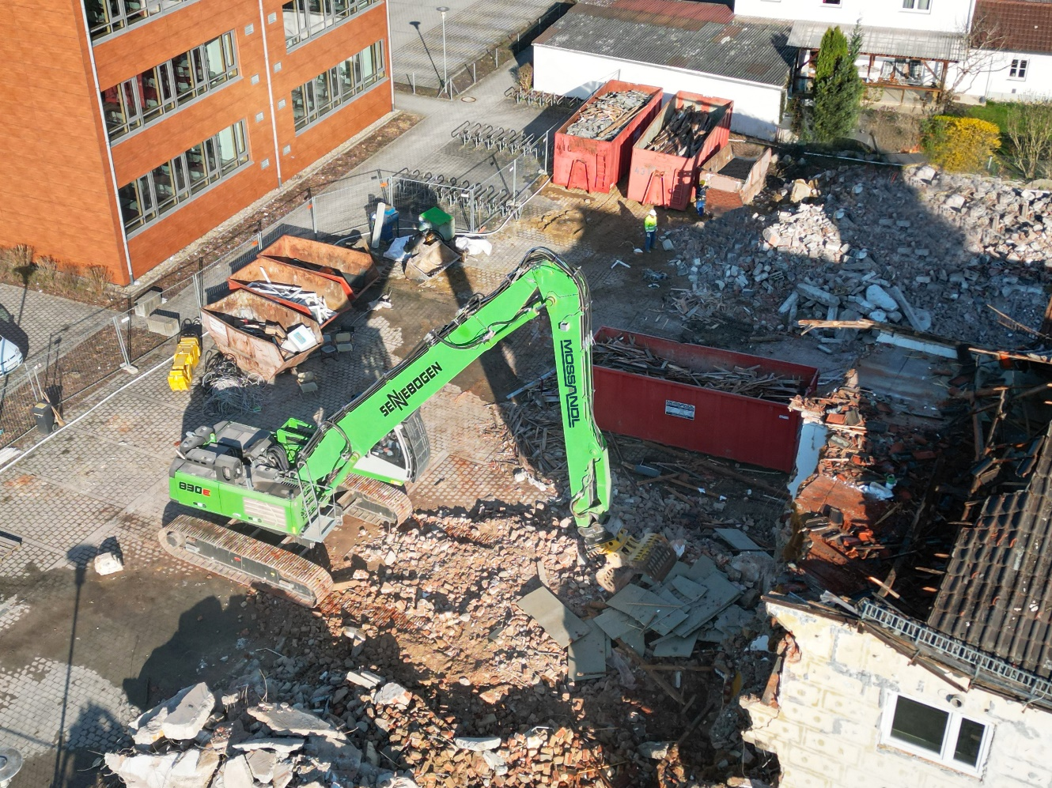
Die Abbruchstelle auf beengtem Raum.

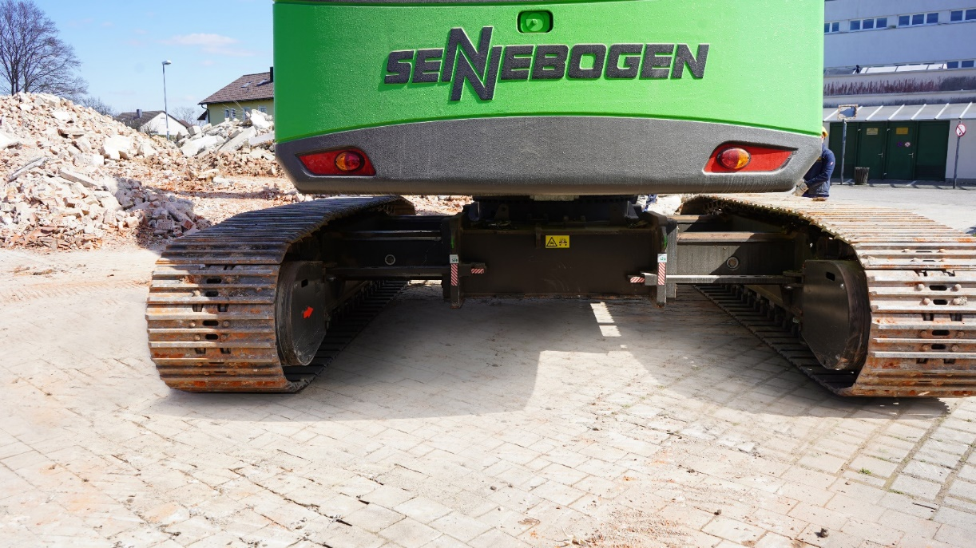
Der per Knopfdruck teleskopierbare Raupenunterwagen mit einer Spurbreite von 3,80 m bietet optimale Standsicherheit.

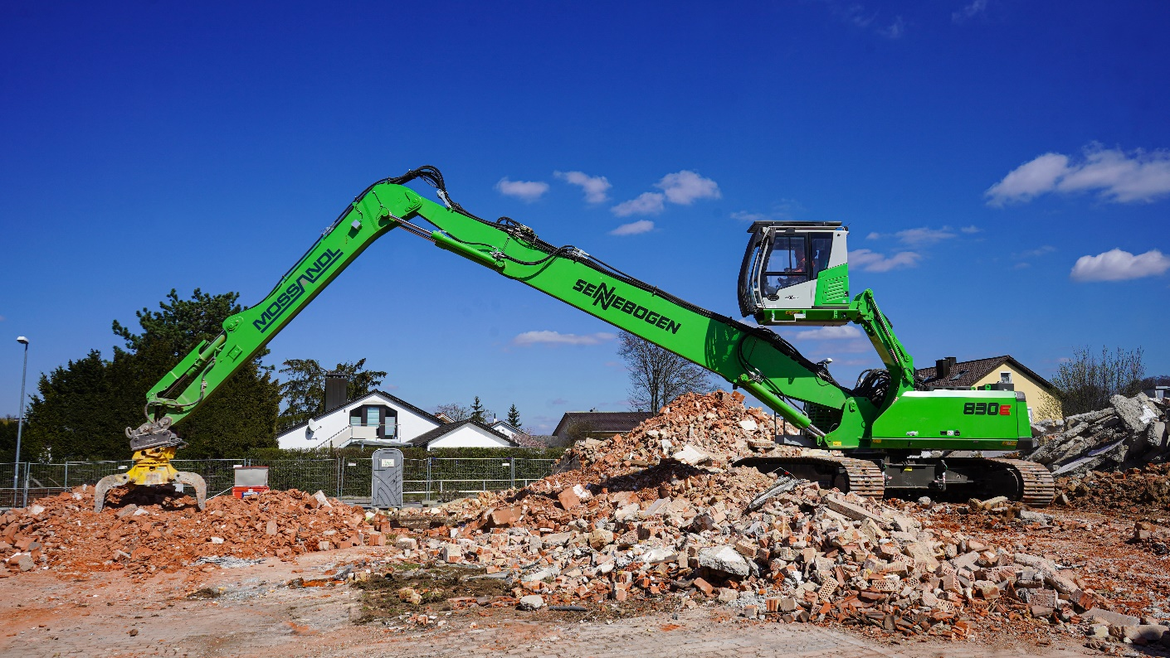
Durch die Reichweite von 18 m, die 360° schwenkbar ist, kann ein häufiges Umsetzen der Maschine vermieden werden.
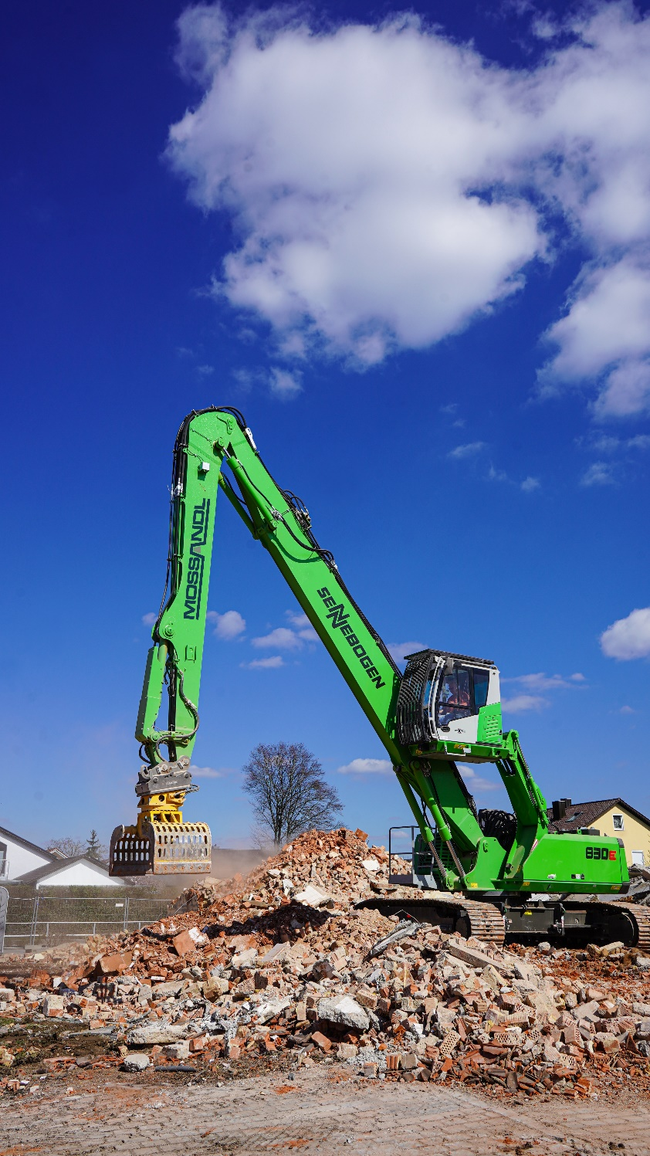
Mit der hochfahrbaren und um 30° neigbaren Kabine hat man einen Überblick über die gesamte Abbruchstelle.

